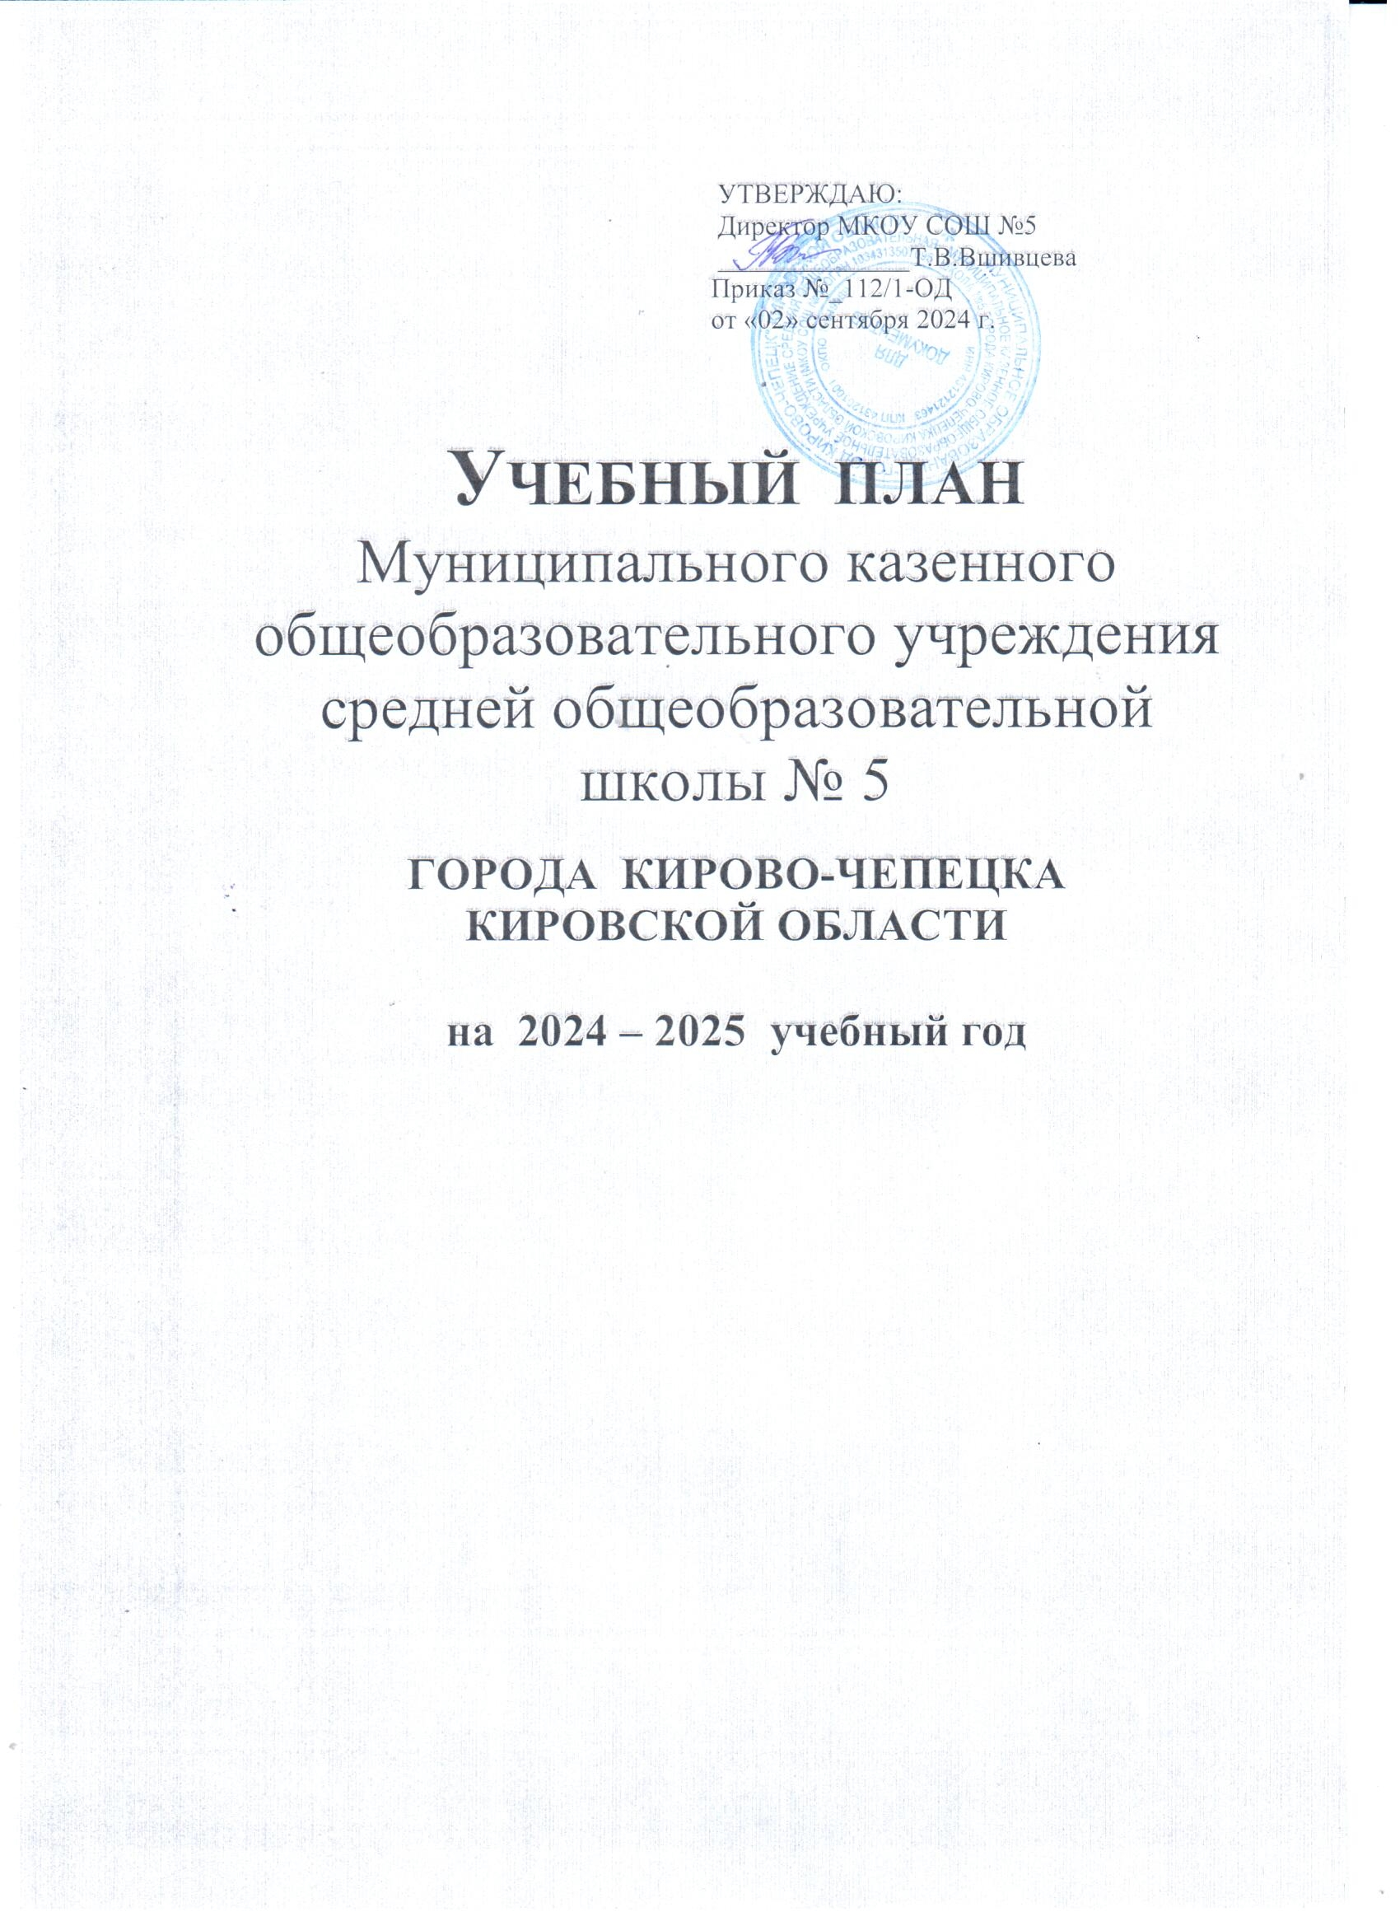

ПОЯСНИТЕЛЬНАЯ ЗАПИСКА К УЧЕБНОМУ ПЛАНУ
НА 2024-2025 УЧЕБНЫЙ ГОД

﻿ Учебный план является частью образовательной программы, разработанной в соответствии с ФГОС начального общего образования от 31.05.2021) с учетом Федеральной образовательной программой начального общего образования от 18.05.2022 №372) и обеспечивает выполнение санитарно-эпидемиологических требований СП 2.4.3648-20 и гигиенических нормативов и требований СанПиН 1.2.3685-21.

Учебный план ориентирован на следующие сроки обучения: начального общего образования – 4 года, для детей с ОВЗ- 5 лет, основного общего образования – 5 лет, среднего общего образования – 2 года. Продолжительность учебного года: 1 класс – 33 учебные недели, 2-11е – 34 учебные недели.
1-9 классы работают по пятидневной рабочей неделе. В первых классах используется «ступенчатый» режим обучения в первом полугодии в сентябре, октябре - по 3 урока в день по 35 минут, в ноябре-декабре – по 4 урока по 35 минут, январь – май - по 4 урока по 40 минут.
10-11 классы работают в режиме шестидневной рабочей недели.
Продолжительность урока – 40 минут.

В 2024-2025 учебном году школа комплектует 26 классов
по направлениям:
- общеобразовательные – 4 класса (1б,в,9б,в)
- с углубленным изучением изобразительного искусства – 8 классов (2в, 3в, 4в, 5а, 5в, 6в, 7в, 8в);
- с углубленным изучением английского языка – 7 классов (2б, 3б, 4б, 5б, 6б, 7б, 8б);
- специальные (коррекционные) классы для детей с ОВЗ (охраны зрения) – 5 классов ( 1а, 1г (второй год обучения), 3г, 5г, 9а);
- профильные классы — 2 класса (10а, 11а).

Начальное общее образование.

ПОЯСНИТЕЛЬНАЯ ЗАПИСКА
Учебный план начального общего образования Муниципального казенного общеобразовательного учреждения средней общеобразовательной
школы № 5 города Кирово-Чепецка Кировской области(далее - учебный план) для 1-4 классов, реализующих основную образовательную программу начального общего образования, соответствующую ФГОС НОО (приказ Министерства просвещения Российской Федерации от 31.05.2021 № 286 «Об утверждении федерального государственного образовательного стандарта начального общего образования»), фиксирует общий объём нагрузки, максимальный объём аудиторной нагрузки обучающихся, состав и структуру предметных областей, распределяет учебное время, отводимое на их освоение по классам и учебным предметам.
Учебный год начинается 01.09.2024 и заканчивается 26.05.2025.
Продолжительность учебного года в 1 классе - 33 учебные недели во 2-4 классах – 34 учебных недели.
Максимальный объем аудиторной нагрузки обучающихся в неделю составляет в 1 классе - 21 час, во 2 – 4 классах – 23 часа .
Образовательная недельная нагрузка распределяется равномерно в течение учебной недели, при этом объем максимально допустимой нагрузки в течение дня составляет:
− для обучающихся 1-х классов - не превышает 4 уроков и один раз в неделю -5 уроков.
− для обучающихся 2-4 классов - не более 5 уроков.
Изложение нового материала, контрольные работы проводятся на 2 - 4-х уроках в середине учебной недели. Продолжительность урока (академический час) составляет 40 минут, за исключением 1 класса.
Обучение в 1-м классе осуществляется с соблюдением следующих дополнительных требований:
− учебные занятия проводятся по 5-дневной учебной неделе и только в первую смену;
− использование «ступенчатого» режима обучения в первом полугодии (в сентябре, октябре - по 3 урока в день по 35 минут каждый, в ноябре-декабре - по 4 урока по 35 минут каждый; январь - май - по 4 урока по 40 минут каждый).
Продолжительность выполнения домашних заданий составляет в 1-х классах — 1ч., во 2-3 классах - 1,5 ч., в 4 классах - 2 ч.
С целью профилактики переутомления в календарном учебном графике предусматривается чередование периодов учебного времени и каникул. Для
первоклассников предусмотрены дополнительные недельные каникулы в середине третьей четверти.
Учебные занятия для учащихся 1-4 классов проводятся по 5-и дневной учебной неделе.
Учебный план состоит из двух частей — обязательной части и части, формируемой участниками образовательных отношений. Обязательная часть учебного плана определяет состав учебных предметов обязательных предметных областей.
Обязательная часть учебного плана включает в себя следующие предметные области:
▪ «Русский язык и литературное чтение»;
▪ «Иностранный язык»;
▪ «Математика и информатика»;
▪ «Обществознание и естествознание («Окружающий мир»)»;
▪ «Основы религиозных культур и светской этики»;
▪ «Искусство»;
▪ «Технология»;
▪ «Физическая культура».
Время, отводимое на часть, формируемую участниками образовательных отношений, внутри максимально допустимой недельной нагрузки обучающихся, используется во 2-4 классах на изучение предметов на углублённом уровне.
Для обучающихся 1б классов по решению педагогического совета в соответствии с запросами родителей в учебный план (часть, формируемая участниками образовательных отношений) введен 1 час в неделю на изучение учебного предмета «Английский язык для начинающих» по рабочей программе, составленной к учебно-методическому комплексу Барановой К. М., Дули Д. И др.
В классах с углубленным изучением изобразительного искусства (2в,3в) добавлен 1 час на углубленное изучение изобразительного искусства. В 4в классе углублённое изучение изобразительного искусства продолжается за счёт 1 часа внеурочной деятельности.
В классах с углубленным изучением английского языка (2б, 3б) добавлен 1 час на углубленное изучение английского языка. В 4б классе углублённое изучение английского языка продолжается за счёт 1 часа внеурочной деятельности.
В 3г классе для детей с ОВЗ с нарушением зрения по решению педагогического совета в соответствии с запросами родителей в учебный план (часть, формируемая участниками образовательных отношений) введен 1 час в неделю на изучение учебного предмета «Раскрываем секреты текста» предметной области «Русский язык и литература».
Элементы курса основ безопасности жизнедеятельности включены в содержание учебного предмета «Окружающий мир».
Учебный предмет «Основы религиозных культур и светской этики» изучается в объеме 1 часа в неделю в 4-м классе. На основании заявлений родителей (законных представителей) несовершеннолетних обучающихся в учебном плане представлены модули «Основы религиозных культур и светской этики».
При изучении предметов английский язык, ОРКСЭ осуществляется деление обучающихся на подгруппы.
Промежуточная аттестация – процедура, проводимая с целью оценки качества освоения обучающимися части содержания (четвертное оценивание) или всего объема учебной дисциплины за учебный год (годовое оценивание).
В 1-м классе промежуточная аттестация не проводится. Промежуточная аттестация обучающихся проводится начиная с 2-го класса в конце каждого учебного периода по каждому изучаемому учебному предмету. Все предметы учебного плана оцениваются по четвертям.
Промежуточная аттестация проводится по графику в соответствии с «Положением о формах, периодичности и порядке текущего контроля успеваемости и промежуточной аттестации обучающихся Муниципального казенного общеобразовательного учреждения средней общеобразовательной
школы № 5 города Кирово-Чепецка Кировской области»
Предметы | Классы | Формы промежуточной аттестации
Русский язык | 2-3 | Диктант с грамматическим заданием
Русский язык | 4 | Всероссийская проверочная работа
Литературное чтение | 2-4 | Тест
Иностранный язык (английский) | 2-4 | Тест
Математика | 2-3 | Контрольная работа
Математика | 4 | Всероссийская проверочная работа
Окружающий мир | 2-3 | тест
 | 4 | Всероссийская проверочная работа
ОРКСЭ | 4 | Тест/проект
Изобразительное искусство | 2-4 | Среднее арифметическое накопленных текущих оценок и результатов выполнения тематических творческих работ
Музыка | 2-4 | Тест
Технология | 2-4 | Среднее арифметическое накопленных текущих оценок и результатов выполнения тематических творческих работ
Физическая культура | 2-4 | Сдача нормативов, тест

Оценивание младших школьников в течение первого года обучения осуществляются в форме словесных качественных оценок на критериальной основе, в форме письменных заключений учителя, по итогам проверки диагностических и творческих работ.
Освоение основных образовательных программ начального общего образования завершается итоговой аттестацией. Нормативный срок освоения ООП НОО составляет 4 года.
Зачисление в классы с ОВЗ производится с согласия родителей и по решению ПМПК. Учебный план для детей с ОВЗ (АООП НОО вариант 4.2) обеспечивает реализацию федерального государственного образовательного стандарта начального общего образования (далее – ФГОС НОО) для учащихся 1, 1(дополнительного) - 4 классов в течение 5 лет обучения.

Основное общее образование

Учебный план является частью образовательной программы МКОУ СОШ №5 г.Кирово-Чепецка, разработанной в соответствии с ФГОС основного общего образования, с учетом Федеральной образовательной программой основного общего образования (Приказ Минпросвещения от 18.05.2023 № 370), и обеспечивает выполнение санитарно- эпидемиологических требований СП 2.4.3648-20 и гигиенических нормативов и требований СанПиН 1.2.3685-21.
Учебный план основного общего образования (далее - учебный план) для 5-9 классов, реализующих основную образовательную программу основного общего образования, соответствующую ФГОС ООО (приказ Министерства просвещения Российской Федерации от 31.05.2021 № 287 «Об утверждении федерального государственного образовательного стандарта основного общего образования»), фиксирует общий объём нагрузки, максимальный объём аудиторной нагрузки обучающихся, состав и структуру предметных областей, план комплектования классов, распределяет учебное время, отводимое на их освоение по классам и учебным предметам.
Учебный год начинается 01.09.2024 и заканчивается 26.05.2025. Для 9 классов окончание учебного года определяется в соответствии с расписанием государственной итоговой аттестации.
Продолжительность учебного года в 5-9 классах составляет 34 учебные недели.
Учебные занятия для учащихся 5-9 классов проводятся по 5-ти дневной учебной неделе.
Максимальный объем аудиторной нагрузки обучающихся в неделю составляет в 5 классе – 29 часов, в 6 классе – 30 часов, в 7 классе – 32 часа, в 8-9 классах – 33 часа.
Учебный план состоит из двух частей — обязательной части и части, формируемой участниками образовательных отношений. Обязательная часть учебного плана определяет состав учебных предметов обязательных предметных областей.
При изучении предметов информатика, труд (технология), иностранный язык осуществляется деление учащихся на подгруппы.
Для реализации требований Концепции развития детско-юношеского спорта в РФ до 2030 года, а также для удовлетворения биологической потребности в движении независимо от возраста обучающихся (СанПиН 2.4.2.2821-10 "Санитарно- эпидемиологические требования к условиям и организации обучения в общеобразовательных учреждениях") третий час физической культуры добавлен в план внеурочной деятельности с 5 по 8 классы, в 9 классе реализован в рамках спортивных секций и клубов в ОДОД (письмо Минпросвещения от 21.12.2022 № ТВ- 2859/03).
В рамках учебного предмета «Математика» предусмотрено изучение учебных курсов «Алгебра», «Геометрия», «Вероятность и статистика».
Учебный предмет «История» в рамках обязательной предметной области «Общественно- научные предметы» включает в себя учебные курсы «История России» и «Всеобщая история», на которые суммарно отводится по 2 часа в неделю в 5–9-х классах. В 9-м классе в соответствии с ФОП ООО и Методическими рекомендациями, которые Минпросвещения направило письмом от 03.03.2023 № 03-327, в учебный предмет «История» помимо учебных курсов «История России» и «Всеобщая история» включен модуль «Введение в новейшую историю России» объемом 17 часов.
Часть учебного плана, формируемая участниками образовательных отношений, обеспечивает реализацию индивидуальных потребностей обучающихся. Время, отводимое на данную часть учебного плана внутри максимально допустимой недельной нагрузки обучающихся, может быть использовано: на проведение учебных занятий, обеспечивающих различные интересы обучающихся.
Часть учебного плана, формируемая участниками образовательных отношений, предусматривает:
- увеличение часов для углублённого изучения учебного предмета «Английский язык» в 5б, 6б,7б,8б и предмета «ИЗО» в 5а,в 6в,7в,8в.
- изучение учебного предмета «Введение в химия» в 7В классе в качестве пропедевтики базового курса предмета химия.
- введение специально разработанного учебного курса, обеспечивающих интересы и потребности участников образовательных отношений. К нему относится учебный курс «ОБЗР», на который отводится по 1 часу в неделю в 5а и 5в классах. А также «Лечебная физкультура» и «Познай себя» в 5г классе для детей с ОВЗ.
Работа над индивидуальным проектом за курс основного общего образования организуется в 9 классе согласно Положению об индивидуальном проекте, в том числе и на занятиях внеурочной деятельности. Также в рамках внеурочной деятельности в 9 классах ведётся курс «Регионоведение».
Время, отведенное на внеурочную деятельность, не учитывается при определении максимально допустимой недельной учебной нагрузки обучающихся.
План внеурочной деятельности обеспечивает учет индивидуальных особенностей и потребностей обучающихся через организацию внеурочной деятельности.
Промежуточная аттестация – процедура, проводимая с целью оценки качества освоения обучающимися части содержания (четвертное оценивание) или всего объема учебной дисциплины за учебный год (годовое оценивание).
Промежуточная/годовая аттестация обучающихся за четверть/год осуществляется в соответствии с календарным учебным графиком. Итоговая аттестация за год в 5-8 классах может быть проведена в форме ВПР (всероссийских проверочных работ).

Среднее общее образование

Учебный план является частью образовательной программы МКОУ СОШ №5 г.Кирово-Чепецка, разработанной в соответствии с ФГОС среднего общего образования, с учетом Федеральной образовательной программой среднего общего образования (Приказ Минпросвещения от 18.05.2023 № 371), и обеспечивает выполнение санитарно- эпидемиологических требований СП 2.4.3648-20 и гигиенических нормативов и требований СанПиН 1.2.3685-21.
Учебный план среднего общего образования (далее - учебный план) для 10-11 классов, реализующих основную образовательную программу среднего общего образования, соответствующую ФГОС СОО (Приказ Минобрнауки от 17.05.2012№ 413, Приказ Министерства просвещения Российской Федерации от 12.08.2022№ 732 «О внесении изменений в федеральный государственный образовательный стандарт среднего общего образования»), Приказ Министерства просвещения Российской федерации от 18.05.2023 №371 «Об утверждении федеральной образовательной программы среднего общего образования» фиксирует общий объём нагрузки, максимальный объём аудиторной нагрузки обучающихся, состав и структуру предметных областей, план комплектования классов, распределяет учебное время, отводимое на их освоение по классам и учебным предметам.
Учебный год начинается 02.09.2024 и заканчивается 26.05.2025.
Продолжительность учебного года в 10-11 классах составляет 34 учебные недели. Учебные занятия для учащихся 10-11 классов проводятся по 6-ти дневной учебной неделе. Максимальный объем аудиторной нагрузки обучающихся в неделю составляет в 10 классе – 37 часов, в 11 классе – 37 часов.
Учебный план состоит из двух частей — обязательной части и части, формируемой участниками образовательных отношений. Обязательная часть учебного плана определяет состав учебных предметов обязательных предметных областей.
Профильное обучение ведётся по двум учебным предметам: в 10 классе - литература и обществознание, в 11 классе – английский язык и обществознание.
Часть учебного плана, формируемая участниками образовательных отношений, обеспечивает реализацию индивидуальных потребностей обучающихся. С учетом предполагаемого продолжения образования обучающихся, с целью ориентации на будущую сферу профессиональной деятельности в данной части учебного плана введены элективные курсы:
- «Математические основы информатики»,
- «Химия в задачах и уравнениях»,
- «Современный русский язык. Орфография и пунктуация. Культура речи»,
- «Исследования в биологии»,
- «Подготовка к сдаче норм ГТО»,
- «Математика в экономике»,
- «Химия: теория и практика»,
- «Подготовка к ЕГЭ по биологии».
Для реализации требований Концепции развития детско-юношеского спорта в РФ до 2030 года, а также для удовлетворения биологической потребности в движении независимо от возраста обучающихся (СанПиН 2.4.2.2821-10 "Санитарно-эпидемиологические требования к условиям и организации обучения в общеобразовательных учреждениях") третий час физической культуры реализован в 10-11 классах в рамках спортивных секций и клубов в ОДОД (письмо Минпросвещения от 21.12.2022 № ТВ-2859/03).
Промежуточная аттестация – процедура, проводимая с целью оценки качества освоения обучающимися части содержания (полугодовое оценивание) или всего объема учебной дисциплины за учебный год (годовое оценивание).
Промежуточная/годовая аттестация обучающихся за полугодие/год осуществляется в соответствии с календарным учебным графиком.
Промежуточная аттестация проходит на последней учебной неделе полугодия. Формы и порядок проведения промежуточной аттестации определяются «Положением о формах, периодичности и порядке текущего контроля успеваемости и промежуточной аттестации обучающихся».
Итоговая аттестация за год в 10 классе может быть проведена в форме ВПР (всероссийских проверочных работ).
Освоение основной образовательной программы среднего общего образования завершается итоговой аттестацией.
Нормативный срок освоения основной образовательной программы среднего общего образования составляет 2 года.

